**80 ANOS DE BABÜÊ**

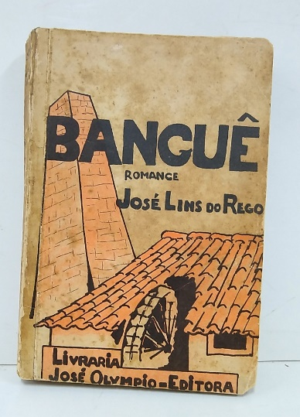 

**Aqui as frases**